Την Πέμπτη 20 Ιουνίου παρεβρεθήκαμε στο 1ο Δημοτικό σχολείο Πυλαίας, στην "Επιμορφωτική Ημερίδα Διάχυσης & Δικτύωσης στα Ευρωπαικά Προγράμματα 2024" που διοργάνωσε η άοκνη Σύμβουλος Εκπ/σης κα Σοφία Χατζηγεωργιάδου ΠΕ60. Εκεί, είχαμε την χαρά να παρουσιάσουμε το πρόγραμμα "Παραμυθοsteam", που γεννήθηκε σε μια κοινότητα μάθησης, ως επέκταση του βραβευμένου etwinning προγράμματος"How will our fairy tale ends", με τις εξαιρετικές συναδέρφους Βιβή Αραβανή, Evi Flouda, Eleni Boukla, Olga Theofilou, Annie Skiadopoulou, Spiridoula Iseri, Fotini Bakalopoulou.

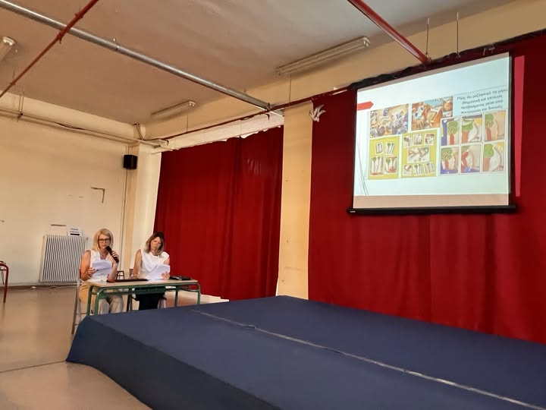

2o παιδαγωγικό συνέδριο Κιλκίς.
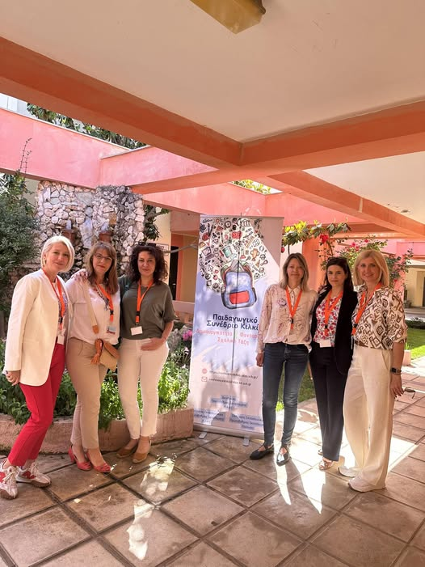
Παρουσίαση του Etwinning έργου μας «How will our fairy tale end?».

Παρουσίαση του προγράμματος μας στην βράβευση..
